Консультация для родителей.
«Какой спорт полезен ребенку»

Воспитатель МБДОУ №209
Дыба Татьяна Сергеевна
Июнь 2024

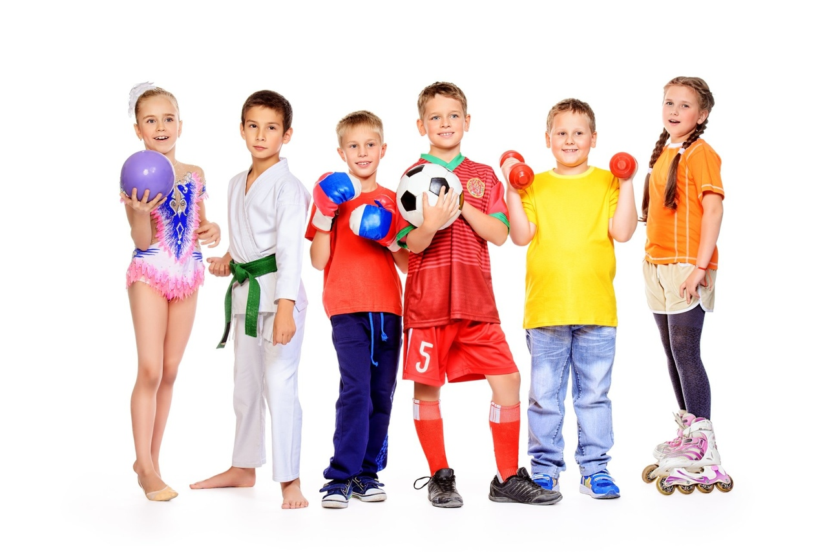
Все родители хотят, чтобы дети росли здоровыми, а для этого надо заниматься спортом. Важно понимать, что спорт, как хороший воспитатель, должен развивать заложенные природой данные, а не ломать, поэтому не мало важно чем ребенок будет заниматься. Помните: организуя подвижное активное детство, вы избавляете своего драгоценного любимого ребенка от многих проблем с характером и со здоровьем
Чтобы правильно выбрать вид спорта своему ребенку, достаточно учитывать несколько ключевых моментов:
1. Рост и скорость.
2. Вес ребенка.
3. Медицинские противопоказания.
4. Темперамент.
5. Удаленность секции от дома
Советы:
Просветите ребенка, какие вообще секции и виды спорта бывают. Узнайте, что есть поблизости от вашего дома и что интересного вообще имеется в вашем городе. Возможно, вы найдете что-то неординарное и очень интересное! А ваш рассказ о каком-то виде спорта может запросто увлечь ребенка.
Самое главное – не принуждайте, не ломайте, не насилуйте ребенка. Занятия по принуждению эффекта не дадут. Более того – они могут спровоцировать травмы, а оно вам надо? Пусть ребенок получает от спорта удовольствие!
Если ребенок выбирает вид спорта, не соответствующий его темпераменту – ничего страшного! Вдруг он действительно в нем преуспеет?
Прежде, чем ребенок выберет какой-то «свой» вид спорта, может потребоваться много времени. Пусть он позанимается немножко тем, немножко этим – предоставьте ему свободу выбора!
Не гонитесь за спортивными достижениями ребенка. Помните, что он занимается спортом, чтобы укрепить здоровье и найти друзей. Все остальное – вторично: понимание, любовь и терпение.
Когда ребенка можно отдать в спорт
Родители должны знать, что сверх-интенсивные тренировки могут привести к ранней остановке роста ребенка.
Ребенок развивается постепенно, поэтому родителям необходимо проявить разумную рациональность в выборе спортивной секции для своего малыша. Нельзя давать сразу чрезмерную физическую нагрузку, ведь спорт должен соответствовать возрасту ребенка. Давайте остановимся на этом вопросе более подробно.
Легкой атлетикой- Иногда даже говорят, что легкая атлетика – спорт, придуманный детьми. Дети с самого раннего возраста начинают бегать, прыгать. Это очень естественный вид спорта. Рекомендуется заниматься с 7 лет. Благодаря ей развивается грудная клетка, правильное дыхание, она способствует снабжению организма кислородом. Ребенок гибкий, ловкий, уравновешенный. Гармонично развиваются мышцы. У девочек становится красивая фигура, стройные длинные ноги.
Футбол - Оптимальный возраст поступления в секцию - 7 -9 лет вид спорта для детей, которые могут отлично управлять как правой, так и левой рукой и ногой (есть такие особенности). Левши даже лучше и быстрее реагируют, скорость реакции у них выше.
Карате- ориентироваться лет на 5-6. Один из самых востребованных на сегодняшний день видов спорта среди детей. Еще бы! каратэ дает так много: волю, ловкость, стимулирует иммунитет, а кроме этого, делает психику ребенка более уравновешенной, укрепляет дух и, что очень важно, помогает преодолеть внутренние страхи.
Плавание такой благодатный вид занятий, который подходит даже детям с 2-х месяцев (некоторые практикуют и от рождения, опираясь на то, что вода - родная среда обитания для недавно родившегося человечка). Но мы имеем в виду общедоступные нормы, на которые может ориентироваться большинство родителей (конечно, при участии специалистов). Ну а для секций подойдёт 6-7 лет.
Катание на коньках рекомендуется для девочек и мальчиков с 6 лет. Развивает ловкость и равновесие, укрепляет мышцы ног и делает детей стройнее.
Лыжный спорт - Заниматься им можно с 5- 6 лет, как девочкам, так и мальчикам. Но лучший возраст для начала занятий лыжным спортом — около 10-11 лет. Солнце, чистый зимний воздух сами по себе очень полезны. Занятия лыжами помогут ребенку быть увереннее в себе, закалиться. В упражнениях задействованы все мышцы тела.
Дзюдо рекомендуется в основном мальчикам с 7 лет. Способствует гармоничному развитию всех мышц тела, прекрасно развивает правильное дыхание, дисциплину, умение владеть собой, веру в себя.
Запрещается при заболеваниях позвоночника. Нежелательно для детей с чувствительной кожей, так как вполне вероятны многочисленные синяки из-за падений
Гребля - рекомендуется девочкам и мальчикам с 13 лет. Хорошо воздействует на мышцы спины, ног, живота, рук, делает гибкими суставы. У девочек гармонично развивается грудь.
Теннис — «односторонний» вид спорта. Нежелательно заниматься им до 12 лет, так как при этом одна сторона тела развивается больше, чем другая. Чтобы вторая часть тела не была недоразвитой, нужно заниматься специальными упражнениями для развития всех ее мышц, иначе возможен правосторонний сколиоз позвоночника. Учит ребенка расслабляться, делает гибкими суставы.
Гимнастика - рекомендуется с 6 лет как мальчикам, так и девочкам. Не путайте этот вид спорта с домашней гимнастикой. Включает упражнения на полу и снарядах (бревно, брусья, конь, кольца, трамплин). Развивает гибкость и ловкость. Особенно рекомендуется девочкам: занятия дают им грацию, элегантность, уверенность жестов.
Игры с мячом (волейбол, баскетбол) -рекомендуются мальчикам и девочкам с 9 лет. Они активизируют деятельность сердца и кровеносных сосудов. Лучше всего начать заниматься этими видами спорта с 10-15 лет. Все мышцы тела гармонично развиваются, особенно в длину. Фигура ребенка становится стройной, элегантной. Игры с мячом учат ловкости, быстроте реакции. Особенно рекомендуются низкорослым детям, так как благоприятно влияют на рост. Девочкам игры с мячом помогают улучшить фигуру: грудь будет красивой, плечи ровными, бедра стройными, щиколотки и икры изящными.
Спортивный образ жизни — это не только полноценное физическое развитие, это хорошая тренировка нервной системы и воспитание характера.

